Sisekaitseakadeemia 2020/21. õppeaasta
SuuSATAMISE MV
ESMASPÄEVAL, 22. VEEBRUARIL
ALGUSEGA kell 15.20
PIRITA SPORDIKESKUSES
Velotreki juures

- Eesmärk. Propageerida talispordiga tegelemist, selgitada akadeemia parimad suusatajad ja osalejad üliõpilaste ning politseivõistlusteks.
- Osavõtjad: Osa võivad võtta kõik akadeemia õppurid ja töötajad.
- Korraldus: Akadeemia suusatamise MV toimub Pirital 3,5 km pikkusel ringil. Võistluse korraldab spordijuht koos üliõpilastest spordiaktiiviga.
- Võistlusalade orienteeruvad pikkused ja ajakava:
Kell 15.20 NAISED 3,5 KM vabatehnikas (1 ring kuni Lükati sillani)
Kell 15.40 MEHED 7 KM vabatehnikas (2 ringi kuni Lükati sillani)

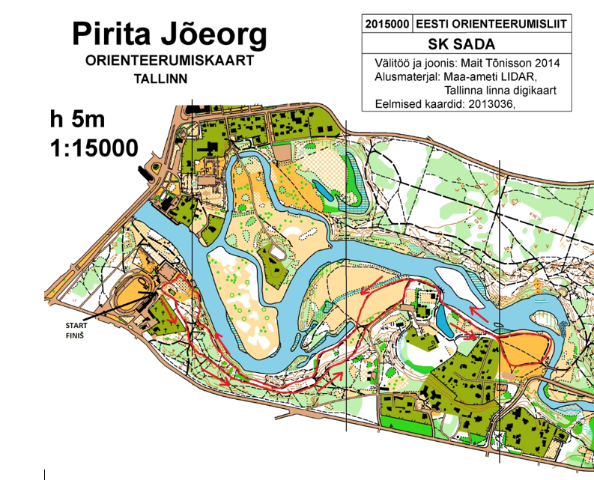
5.Tulemuste arvestamine: Võistlused on individuaal-võistkondlikud. Esikoht annab nii naiste kui meeste arvestuses nii palju punkte, kui oli võistlejaid, sealt edasi 1 punkti võrra vähem kuni 1 punktini.

Lisaks võib üksusele 1 punkti tuua iga õppur või töötaja, kes vahemikus 15.-21. veebruar uisutab või suusatab järjest vähemalt 30 minutit ning on registreerinud enda vastava talispordiga tegelemise aja ja koha rühmavanema või spordiõpetaja kaudu, kes edastavad nimekirjad akadeemia spordijuhile hiljemalt 22.02 kell 12.00.

Võistkondliku võidu selgitamiseks liidetakse kõigi võistlejate poolt saadud punktid. Võrdsete punktide korral loetakse paremaks seda võistkonda, kelle võistleja saavutas kõrgema individuaalse koha.

6. Autasustamine: Autasustatakse individuaalseid esikolmikuid ja kolme paremat võistkonda.

Suusatamise MV osalemiseks on vajalik registreerimine 17. veebruariks epp.jalakas@sisekaitse.ee (soovijaile on suuskade laenutus kohapeal (üli)õpilaspileti ja nimekirja alusel, selleks on kohustuslik eelnev registreerumine).

Õppurite suusalaenutuse eest võistlusteks tasub Sisekaitseakadeemia.

Autasustamist kohapeal ei korraldata, medalid ja auhinnad toimetatakse võitjatele hiljem.

Epp Jalakas
spordijuht-lektor

